Streamlit för interaktiv dataanalys
Syfte
Syftet med arbetet var att fördjupa mig i Streamlit och framför allt förstå hur ett vanligt analysflöde i Python kan göras interaktivt. Jag har tidigare arbetat med data direkt i Python, där man själv kör koden och tittar på resultatet, men här ville jag testa hur man istället kan låta en användare interagera med analysen genom ett enkelt gränssnitt.
För att testa detta byggde jag en mindre Streamlit-app där användaren kan ladda upp en CSV-fil och få en första överblick över datan. Appen visar bland annat hur många rader och kolumner filen innehåller, vilka datatyper som finns, om det saknas värden och en statistisk sammanfattning. Användaren kan sedan välja en kolumn och, om den är numerisk, få enklare statistik och välja mellan olika visualiseringar. Jag valde medvetet att hålla projektet ganska litet eftersom mitt fokus främst var att förstå hur Streamlit fungerar och hur det kan användas tillsammans med Pandas, snarare än att bygga en komplett webbapplikation.
Området och dess relevans
Streamlit är ett Pythonbibliotek som gör det möjligt att bygga interaktiva webbappar direkt i Python. Det som gjorde det intressant för mig var att man kan ta ett ganska vanligt analysflöde, som annars hade körts i ett script eller en notebook, och lägga ett enkelt gränssnitt ovanpå. Man behöver alltså inte bygga en separat frontend för att någon annan ska kunna använda analysen.
Det här känns relevant för Data Science eftersom resultat ofta behöver användas eller förstås av personer som inte själva arbetar i Python. En analys kan fungera hur bra som helst tekniskt, men om den enda personen som kan använda den är den som skrivit koden blir användningsområdet ganska begränsat. Med Streamlit kan man ganska snabbt skapa exempelvis en intern prototyp, ett analysverktyg eller en enkel demo där användaren själv kan ladda upp data och göra olika val. Det gör att steget mellan analys och faktisk användning blir betydligt mindre.
Viktiga begrepp
Två bibliotek är centrala i projektet: Streamlit och Pandas. Pandas används för själva datan. När en CSV-fil laddas upp läses den in med pd.read_csv() och lagras i en DataFrame. Därifrån går det sedan att exempelvis visa de första raderna med df.head(), kontrollera datatyper med df.dtypes, räkna saknade värden och ta fram statistisk information med df.describe().
Streamlit används istället för själva gränssnittet. Till exempel skapas filuppladdningen med st.file_uploader() och dropdown-menyer med st.selectbox(). Tabeller kan visas med st.dataframe() och diagram med bland annat st.bar_chart() och st.line_chart(). Det jag tyckte var intressant här var att användarens val direkt kan sparas i en vanlig Pythonvariabel och sedan användas vidare i koden.
Ett exempel är kolumnvalet:
selected_column = st.selectbox("Kolumn", df.columns)
Variabeln selected_column innehåller då den kolumn som användaren har valt. Jag använder sedan den informationen för att avgöra vad appen ska göra. Innan någon statistik eller visualisering skapas kontrollerar jag också om kolumnen faktiskt är numerisk:
pd.api.types.is_numeric_dtype(df[selected_column])
Det blev en viktig del av lösningen eftersom det inte är rimligt att exempelvis beräkna medelvärdet för en kolumn med namn eller städer. På så sätt anpassar sig appen efter vilken typ av data användaren väljer.
Genomförande
Jag byggde appen stegvis. Först skapade jag en mycket enkel Streamlit-app för att kontrollera att installationen fungerade och att appen kunde köras lokalt. Därefter lade jag till möjligheten att ladda upp en CSV-fil och använde Pandas för att läsa in den. Jag skapade också en egen liten CSV-fil med namn, ålder, stad och poäng för att ha något enkelt och känt att testa med medan appen byggdes.
När filuppladdningen fungerade började jag lägga till funktioner för att undersöka datan. Appen visar först de fem första raderna och därefter antal rader och kolumner, kolumnnamn, datatyper och saknade värden. Jag lade också till df.describe() för att ge en snabb statistisk sammanfattning av de numeriska variablerna.
Nästa del var att göra appen mer interaktiv. Användaren får välja en kolumn i en dropdown och appen kontrollerar sedan om kolumnen är numerisk. Om den är det kan användaren välja mellan ett stapeldiagram och ett linjediagram. Appen visar även medelvärde, minsta värde och största värde för kolumnen. Om användaren istället väljer en textkolumn visas ett meddelande om att den inte kan analyseras på samma sätt.
En sak som jag stötte på flera gånger under arbetet var problem med indentering. När flera if, else, try och except ligger inuti varandra är det väldigt lätt att placera ett block på fel nivå. Det gav flera syntaxfel under arbetets gång. I efterhand var det faktiskt ganska nyttigt eftersom det gjorde det tydligare för mig hur kodblocken hänger ihop i Python och varför indenteringen är så viktig.
Jag lade även till enkel felhantering runt inläsningen av CSV-filen. Om Pandas inte kan läsa filen ska användaren få ett vanligt felmeddelande i appen istället för att hela flödet bara avslutas med ett Pythonfel. Det är en ganska liten funktion men gör appen mer robust och mer begriplig för användaren.
Resultat
Resultatet blev en fungerande Streamlit-app där en användare kan ladda upp en CSV-fil och få en första överblick över innehållet utan att själv behöva skriva någon Pythonkod. Appen visar både själva datan och information om datasetet och låter därefter användaren välja en kolumn att undersöka närmare.
Det som framför allt visar interaktiviteten är att appens beteende förändras beroende på användarens val. Om exempelvis kolumnen poang väljs går det att skapa ett diagram och se medelvärde, minsta och största värde. Om stad väljs försöker appen däremot inte göra samma beräkningar utan förklarar istället att kolumnen inte är numerisk. Användaren kan dessutom växla mellan stapeldiagram och linjediagram utan att någon kod behöver ändras.
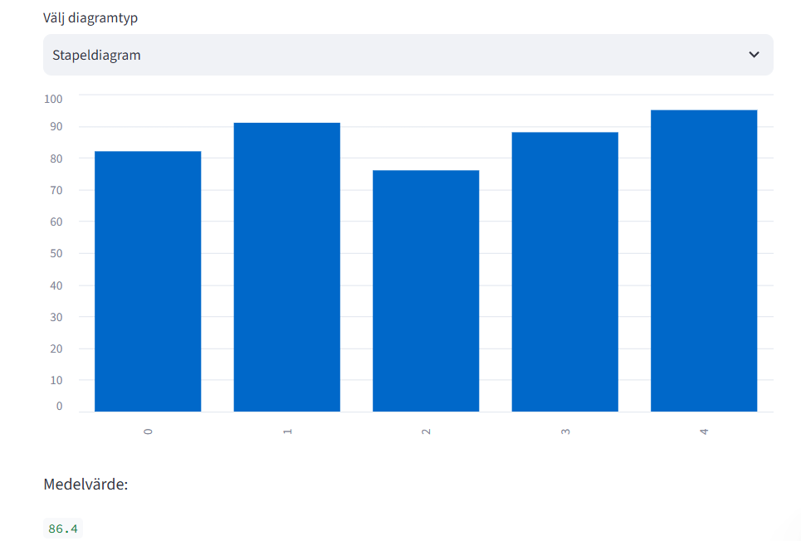Jag tycker att resultatet visar ganska tydligt vad som är användbart med Streamlit. Själva analysen som görs är inte avancerad, men samma Pandas-operationer som annars hade körts direkt i Python kan här användas genom ett betydligt enklare gränssnitt. Uppgiften kräver också att lösningen ska kunna visas genom exempelvis körbar kod, resultat eller skärmbilder, så en skärmbild från den fungerande appen passar bra här.
Begränsningar och möjliga förbättringar
Appen är medvetet enkel och det finns flera saker som hade kunnat utvecklas vidare. Just nu fungerar den bara med CSV-filer och visualiseringarna är ganska grundläggande. Det går exempelvis inte att välja en variabel för x-axeln och en annan för y-axeln, vilket hade varit ett naturligt nästa steg om man ville använda appen för mer faktisk dataanalys. Det hade också varit användbart att kunna filtrera datan och låta användaren välja vilka rader eller kategorier som ska ingå.
En annan begränsning är att felhanteringen är ganska generell. Om något går fel vid inläsningen får användaren ett meddelande om att filen inte kunde läsas, men appen förklarar inte exakt vad som var fel. En mer utvecklad version hade kunnat skilja mellan exempelvis fel separator, fel teckenkodning och en fil som helt enkelt inte innehåller den typ av data som förväntas.
Jag använde också Streamlits egna diagramfunktioner eftersom de var enkla och passade projektets omfattning. Om målet istället var att bygga ett mer avancerat analysverktyg hade jag förmodligen valt exempelvis Plotly eller Altair för att få större kontroll över visualiseringarna. Jag hade däremot inte velat lägga till det bara för att göra projektet större, eftersom syftet här var att förstå Streamlit snarare än att bygga en fullständig dashboard.
Koppling till yrkesrollen
Det tydligaste användningsområdet jag ser för Streamlit inom Data Science är att snabbt göra en analys tillgänglig för andra. En Data Scientist arbetar inte bara med att skriva modeller eller analysera data utan behöver ofta också presentera resultat, testa idéer med användare eller låta andra personer interagera med det som har byggts.
Ett exempel skulle kunna vara ett internt analysverktyg där en kollega laddar upp en fil och direkt får vissa kontroller eller visualiseringar. Ett annat är att bygga en snabb prototyp för att visa hur en framtida produkt eller analysfunktion skulle kunna fungera. Det är inte nödvändigtvis rätt verktyg för en stor produktionsapplikation, men för prototyper och mindre interna verktyg tycker jag att styrkan ligger i hur snabbt man kan gå från Pythonkod till något som faktiskt går att använda genom ett gränssnitt.
Självreflektion
Det viktigaste jag lärde mig var hur lite som egentligen krävs för att göra ett vanligt Pythonflöde interaktivt. Innan den här uppgiften hade jag inte byggt något i Streamlit och tänkte mer på dataanalys som något man kör direkt i kod. Nu förstår jag bättre hur användarinput kan kopplas till analysen och hur samma kod kan reagera olika beroende på vad användaren väljer.
Det svåraste under arbetet var definitivt strukturen när flera villkor hamnade inuti varandra. Jag fick flera syntaxfel på grund av indenteringen och behövde ibland skriva om hela block istället för att fortsätta lägga till enstaka rader. Om jag började om hade jag därför planerat strukturen i app.py lite tydligare från början och kanske delat upp vissa delar i funktioner tidigare.
Det tekniska val jag är mest nöjd med är kontrollen av om en kolumn är numerisk innan appen försöker analysera den. Det är en ganska enkel kontroll, men den gör stor skillnad för hur appen beter sig och gör lösningen mer generell. Jag är också nöjd med att jag lade till felhantering istället för att anta att varje fil alltid kommer fungera.
Om jag fortsatte med projektet skulle nästa steg vara att låta användaren välja både x- och y-variabel och sedan bygga mer relevanta visualiseringar utifrån dessa. Jag hade också velat lägga till filtrering och testa appen på ett större och mer realistiskt dataset.
Jag bedömer själv att arbetet ligger på VG-nivå, framför allt eftersom jag inte bara har fått appen att fungera utan också kan förklara varför de olika delarna finns, vilka val jag har gjort och vilka begränsningar lösningen har. VG-kriterierna betonar just förståelse, egna tekniska val och förmågan att resonera om styrkor, svagheter och alternativa lösningar snarare än att projektet måste vara stort.
Källor
Streamlit Documentation. Officiell dokumentation för Streamlit. Använd för att förstå bland annat file_uploader, selectbox, tabeller och visualiseringar.
Pandas Documentation. Officiell dokumentation för Pandas. Använd för bland annat read_csv, DataFrame, describe, datatyper och hantering av saknade värden.

